SECUENCIAS GRÁFICAS

- Observa y pinta la figura que continua.

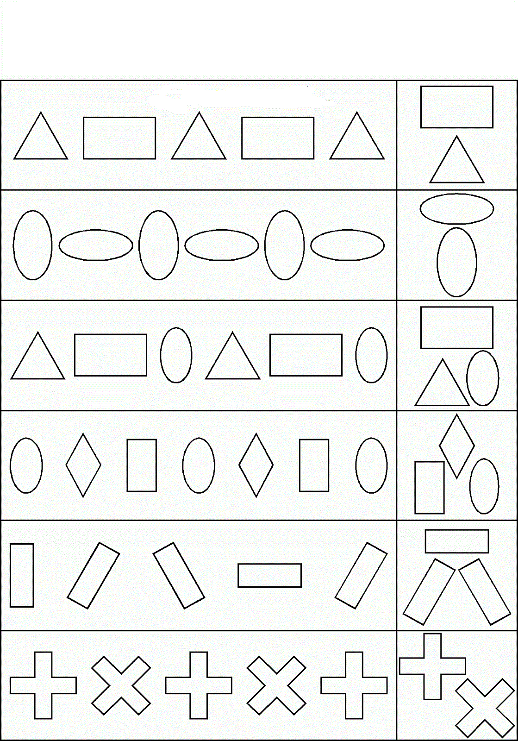

- Observa y continua la serie

